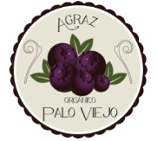**agraz.paloviejo@gmail.com**

**Facebook: Agraz Palo Viejo**

**320-8456411**

**3836040**

**Bogotá, Colombia.**

**Productos naturales**.

Palo Viejo es una empresa con enfoque y proyección naturista, con un modelo de negocio integrado y con enfoque social.

En Palo Viejo se cultiva el Agraz, una fruta con un mercado en crecimiento debido a los aportes que brinda para la salud por su aporte en vitaminas, nutrientes y antioxidantes. Su siembra se da naturalmente, no requiere intervención humana ni ningún tipo de aditivo químico para su crecimiento o producción, desde aquí empieza el principio natural de la empresa.

Una primera presentación de nuestro producto es el fruto fresco que se distribuye para grandes pastelerías en Bogotá.

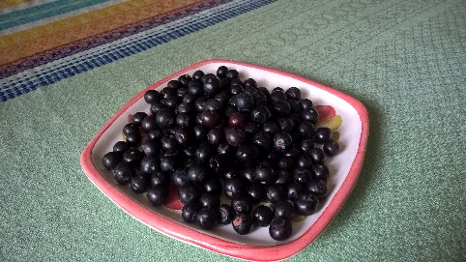

La segunda presentación va directo a la producción de mermelada cuya principal característica es no contener ningún tipo de aditivo o preservante, 100% natural.

El poder ofrecer un producto como la mermelada a base de agraz, nos permite convertir un producto inicialmente costoso, en un producto de fácil acceso para todas las personas que desean consumir un producto natural.

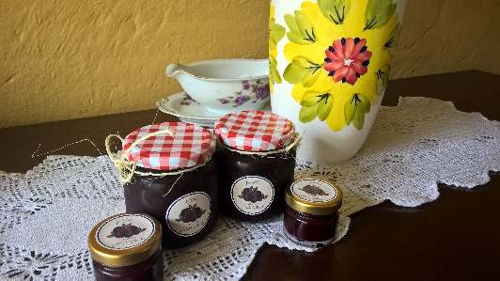

Como tercera presentación, se tiene el fruto seco que se enfoca en nuevos mercados como el naturista.

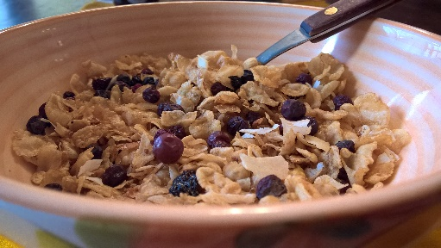

**NOVEDADES**Recientemente se incorporó elaboración y venta de mermelada de Uchuva, fruta de gran aceptación en el mercado local como internacional.

